**15. Характеристики линейных динамических звеньев и систем: уравнения динамики, уравнения статики, передаточная функция. Связь между указанными характеристиками.**

1) Дифференциальные уравнения (= уравнения динамики) – определяют связь между входными и выходными переменными звена (или САУ) в каждый момент времени. Уравнения динамики полностью описывает поведение звена (системы) в переходном режиме. Ранее были рассмотрены две основные формы представления дифференциальных уравнений систем (их элементов):

ММ в форме уравнения «вход-выход», ММ в форме уравнений состояния.



2) Уравнения статики – описывают поведение элемента или САУ в установившемся (статическом) режиме при постоянных входных воздействиях. Пример: уравнение статики двигателя – $Ω_{дв}=K_{дв}*U_{я}-K_{М}*M_{Н}$

Статической характеристикой звена (или САУ) называют график зависимости выходной переменной от входной, построенный по уравнению статики. Статическую характеристику также можно построить экспериментально, подавая на вход звена (системы) постоянное воздействие и измеряя выходную переменную после переходного процесса.

3) Передаточная функция звена (САУ) – это отношение изображений по Лапласу выходной и входной величин звена (САУ) при нулевых предначальных условиях

Нулевые ПНУ означают, что до момента подачи входного воздействия звено (система) находилось в покое. Если линейная система (звено) имеет несколько входов, то при определении передаточной функции относительно какой-либо одной входной переменной остальные входные переменные полагают равными нулю (это следует из принципа суперпозиции для линейных систем).

**16. Временные характеристики линейных динамических звеньев и систем (переходная и весовая функции), способы их нахождения. Примеры.**

4.Переходная функция(характеристика) звена(системы) Реакция звена на скачкообразное входное воздействие. Обозначается: $h\left(t\right)=y\left(t\right) при x\left(t\right)=a*1_{0}\left(t\right), a=const, 1_{0}(t)$ − функция единичного скачка Способы определения:

1)По передаточной функции:

$$W\left(p\right)=\frac{Y\left(p\right)}{X(p)} при НУ=0→Y\left(p\right)=W\left(p\right)*X\left(p\right) при ННУ$$

$$H\left(p\right)=W\left(p\right)*\frac{a}{p};h\left(t\right)=L^{-1}\left\{H\left(p\right)\right\}*1_{0}\left(t\right)=L^{-1}\left\{W\left(p\right)*\frac{a}{p}\right\}*1_{0}(t)$$

Импульсная переходная характеристика – это реакция звена на единичное импульсное воздействие (импульс минимальной продолжительности, ограничивающий единичную площадь)

А) $Y\left(p\right)=W\left(p\right)X\left(p\right);L\left[w\left(t\right)\right]=W\left(p\right)*L\left[δ\left(t\right)\right];w\left(t\right)=L^{-1}\left[W\left(p\right)\right]*1_{0}\left(t\right)$

$$W\left(p\right)=\int_{0}^{∞}{w\left(t\right)e^{-pt}dt}$$

Б) $w\left(t\right)=\frac{dh(t)}{dt};h\left(t\right)=\int_{0}^{t}{w\left(τ\right)dτ};H\left(p\right)=W\left(p\right)*\frac{1}{p}→W\left(p\right)=pH\left(p\right)→$

$$L^{-1}\left[W\left(p\right)\right]=L^{-1}\left[pH\left(p\right)\right]→w\left(t\right)=\frac{dh(t)}{dt}$$

Связь между передаточной функцией W p( ) и дифференциальным уравнением:

(1)

Применим к обеим частям уравнения (1) преобразование Лапласа:  
По теореме о дифференцировании оригинала будем иметь: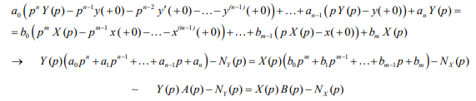

$N_{Y}\left(p\right)-$ полином порядка (n-1) с коэффициентами, зависящими от начальных условий и коэффициентов

- полином порядка (m-1) с коэффициентами, зависящими от начальных значений x и его производных и коэффициентов $b_{i}$

Если предначальные условия 

то можно показать, что

$N_{Y}\left(p\right)=N_{x}(p)$ и тогда $Y\left(p\right)A\left(p\right)=X\left(p\right)B(p)$

Отсюда находим передаточную функцию:

- связь между дифференциальным уравнением и передаточной функцией.

Обратно: если дана передаточная функция $W\left(p\right)=\frac{B\left(p\right)}{A(p)}$, приходим к уравнению $Y\left(p\right)A\left(p\right)=X\left(p\right)B(p)$

**

А затем (при ПНУ = 0) – к уравнению (1)

Знаменатель $A\left(p\right)=a_{0}p^{n}+a_{1}p^{n-1}+…+a_{n}$ передаточной функции называют характеристическим полиномом.

Степень n характеристического полинома называют порядком передаточной функции и соответствующей системы.

Уравнение $A\left(p\right)=0$ называется характеристическим уравнением.

Пример: $w\left(t\right)=L^{-1}\left[\frac{K}{1+pT}\right]*1_{0}\left(t\right)=\frac{k}{T}e^{\frac{-t}{T}}*1_{0}\left(t\right)=w(t)$

**17. Частотные характеристики динамических звеньев (систем): комплексный коэффициент усиления, вещественная частотная характеристика (ВЧХ), мнимая частотная характеристика (МЧХ), амплитудно-частотная характеристика (АЧХ), фазочастотная характеристика (ФЧХ), логарифмические АЧХ и ФЧХ (ЛАЧХ и ЛФЧХ), амплитудно-фазовая характеристика (АФХ). Физический смысл АЧХ и ФЧХ. Связь между комплексным коэффициентом усиления звена и его передаточной функцией (с выводом).**

Частотные характеристики Частотные характеристики получаются при рассмотрении вынужденных движений системы при подаче на вход гармонического сигнала. Частотные характеристики определяют взаимодействие между параметрами входных и выходных гармонических сигналов.

Комплексный коэффициент усиления: $W\left(jω\right)=\frac{y_{вынужд}(t)}{x\left(t\right)=C*e^{jωt}}$

Комплексный коэффициент усиление – записанное в комплексной форме отношение вынужденной составляющей на выходе звена ко входному гармоническому воздействию. Для уст. систем: Отношение уст. функции на выходе звена ко входному гармоническому воздействию: $W\left(jω\right)=\frac{y_{уст}(t)}{x\left(t\right)=C*e^{jωt}}$

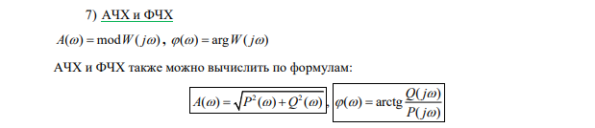

АЧХ показывает изменение отношения амплитуд выходного и входного сигналов при изменении 𝜔 от 0 до ∞, а ФЧХ – сдвиг фазы между ними в зависимости от частоты.

АЧХ показывает, как звено пропускает сигналы различной частоты.

По форме АЧХ различают несколько основных типов звеньев:

1. фильтр низких частот (ФНЧ) – пропускает низкочастотные сигналы, блокирует высокочастотные (шумы, помехи),
2. фильтр высоких частот (ФВЧ) – пропускает высокочастотные сигналы, блокирует низкочастотные,
3. полосовой фильтр – звено, которое пропускает только сигналы в каком-то диапазоне частот.

Вместо АЧХ и ФЧХ и для упрощения построений строят логарифмические частотные характеристики (при их построении операции умножения и деления заменяются операциями слоения и вычитания). Логарифмическая амплитудно-частотная характеристика (ЛАЧХ): $L\left(ω\right)=20lgA(w)$

Логарифмическая фазочастотная характеристика (ЛФЧХ) – график зависимости функции ϕ от логарифма частоты ( lgω ). При его построении, как и при построении ЛАЧХ, на отметке, соответствующей значению lgω , записывается значение ω . По оси ординат – фаза в градусах (или радианах) в линейном масштабе.

Определим связь между $W\left(p\right) и W(jω)$

1 путь:



Пусть  - дробно-рациональная и А(р) не имеет кратных корней и нулевого корня. Тогда

**

Полином  имеет (n+1) корень:



По теореме разложения (для 1-го случая):

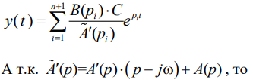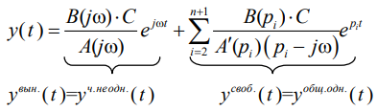

$y^{вын}\left(t\right)$ описывает вынужденное (установившееся) движение звена (системы), определяемое внешним воздействием;

$y^{своб.}\left(t\right)$ описывает свободное движение звена, определяемое начальными условиями

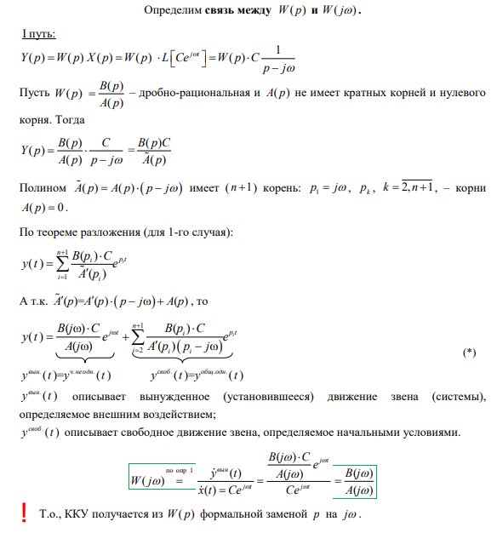

2 путь:

В устойчивых системах составляющая $y^{своб.}\left(t\right)$ с течением времени стремится к нулю. Обязательным требованием для устойчивости звена (системы) является условие: 

А посколько корень pi представляет собой  то для устойчивости звена (системы) должно выполняться 

В этом случае  и аналогично доказывается, что

**18. Дифференциальное уравнение, передаточная функция, временные и частотные характеристики инерционного звена.**

Инерционное (апериодическое звено): ДУ: $T*\frac{dy}{dt}+y=K*x$

Где К – коэфф. Усиления звена. T – постоянная времени звена показывает инерционность звена, т.е. быстроту реакции на изменение звена. Чем меньше нарастает вых. сигнал при изменении вх. тем более инерционен сигнал.

Передаточная ф-я: $Ty^{'}+y=Kx→Y\left(p\right)*\left[1+pT\right]=K*X\left(p\right)→W\left(p\right)=\frac{K}{1+pT}→h\left(t\right)=L^{-1}\left\{\frac{K}{1+pT}*\frac{a}{p}\right\}*1_{0}\left(t\right)=$

$$=K_{a}\left(\frac{1}{1}+\frac{1}{-\frac{1}{T}T}*e^{-\frac{t}{T}}\right)*1_{0}\left(t\right)=K_{a}\left(1-e^{-\frac{t}{T}}\right)*1_{0}(t)$$

Это первый способ нахождения по перех. Ф.  
Если есть ДУ: 

**

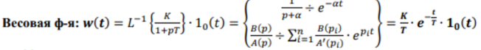

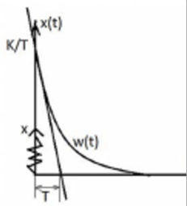

ККУ: $W\left(jω\right)=\frac{K}{1+jωT}→$ АЧХ: $A\left(ω\right)=\frac{1}{\sqrt{1+{\left(ωT\right)}^{2}}}$

ФЧХ: $φ\left(ω\right)=0-arctg(ωT)$

Годограф (АФХ): А(0)=К, А($∞$)=0, $φ\left(0\right)=0,φ\left(∞\right)=-\frac{π}{2}$

ЛАЧХ и ЛФЧХ: 

**19. Дифференциальное уравнение, передаточная функция, временные и частотные характеристики интегрирующего звена.**

$$y\left(t\right)=\frac{1}{T}\int_{0}^{t}{x\left(t\right)dt};\frac{dy}{dt}=Kx(t)$$

Передаточная функция интегрирующего звена:

Применим к левой и правой частям уравнения преобразование Лапласа при ПНУ=0:

$pY\left(p\right)=KX(p)$, откуда:

$$W\left(p\right)=\frac{Y(p)}{X(p)}\left|ПНУ=0\right|=\frac{K}{p}$$

Переходная функция:





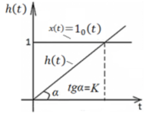

Весовая функция: 

Весовую функцию можно найти как $w\left(t\right)=\frac{dh}{dt}=K1_{0}(t)$

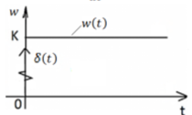

Комплексный коэффициент усиления:



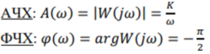

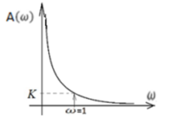 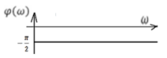

По графику АЧХ делаем вывод, что интегрирующее звено является фильтром низких частот (ФНЧ), т.к. высокие частоты подавляются интегратором, а на низких усиление максимально (теоретически при $ω$ =0 оно равно $∞$

ЛФЧХ: $L\left(ω\right)=20lgA\left(ω\right)=20lgK-20lg⁡(ω)$

АФХ: $A\left(0\right)=∞;A\left(∞\right)=0, φ\left(0\right)=-\frac{π}{2}; φ\left(∞\right)=-\frac{π}{2}$

**20. Дифференциальное уравнение, передаточная функция, временные и частотные характеристики колебательного звена.**

Описывается дифференциальным уравнением:



Т.о. у колебательного звена параметр $ξ$ лежит строго в пределах от 0 до 1, что соответствует комплексным корням характеристического уравнения 



Передаточная ф-я колебательного звена:



Переходная функция:



 

Где  - коэффициент затухания,

 - собственная частота колебаний звена

Весовая функция: 

Весовую функцию можно найти как производную переходной функции, т.е.: 

Частотные характеристики:

Комплексный коэффициент усиления:





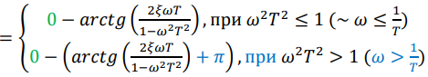

ЛАЧХ: 

**21. Минимально- и неминимально-фазовые звенья (системы). Соотношение Боде.**

Рассмотрим звено (систему) с передаточной функцией

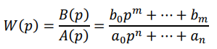

Корни уравнения B(p)=0 – нули передаточной функции

Корни уравнения А(p)=0 – полюса передаточной функции

Корни с отрицательными вещественными частями принято называть левыми, а с положительными – правыми.

Опр. Звено (система) называется минимально-фазовым, если его передаточная функция не имеет правых нулей и полюсов. В противном случае – неминимально-фазовым.

Для минимально-фазовых звеньев между ЛАЧХ и ЛФЧХ существует однозначная зависимость и, следовательно, по ЛАЧХ можно определить передаточную функцию системы.

Связь между $L\left(ω\right) и φ\left(ω\right)$ выражает соотношение Боде

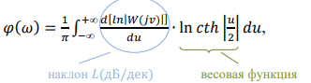 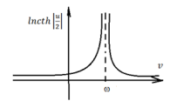

Для ∃ -ния связи (*) необходимо и достаточно, чтобы передаточная функция не имела правых нулей и полюсов

**22. Звенья с распределенными параметрами: иррациональные и трансцендентные. Полуинтегрирующее звено, его временные и частотные характеристики.**

Описываются уравнениями в частных производных. Например, уравнением теплопроводности:



Звенья с распределёнными параметрами делятся на иррациональные, описываемые иррациональными передаточными функциями, и трансцендентные звенья, описываемые трансцендентными передаточными функциями.

Примеры иррациональных звеньев:

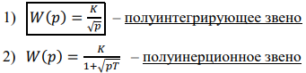

Рассмотрим частотные и временные характеристики полуинтегрирующего звена:

ККУ:  

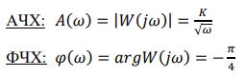 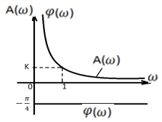

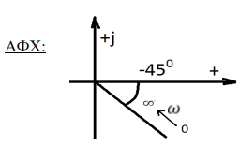

АФХ представляет собой полупрямую, лежащую в 4 квадранте и идущую под углом -45 (в 2 раза меньше, чем у интегрирующего звена)

ЛАЧХ И ЛФЧХ:



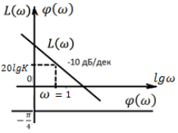

Переходная функция:

 

Весовая функция:

